KL.VII

Data: 25.05.2020 / poniedziałek/
Data: 26.05.2020 r. /wtorek/

Temat: Rozwiązujemy zadania wykorzystując przekształcanie wzorów.

/proszę abyście ten temat zapisali do zeszytu, a przy nim dwie daty, realizujemy temat na dwóch godzinach/

Cały materiał rozłóżcie sobie na dwa dni, np. 2 x po 30 min. pracy nad matematyką

- Przeczytajcie uważnie, przeanalizujcie przykłady:

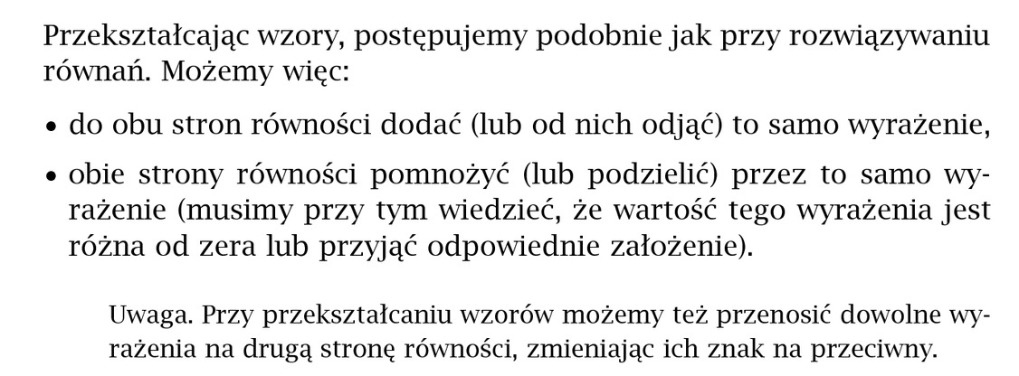

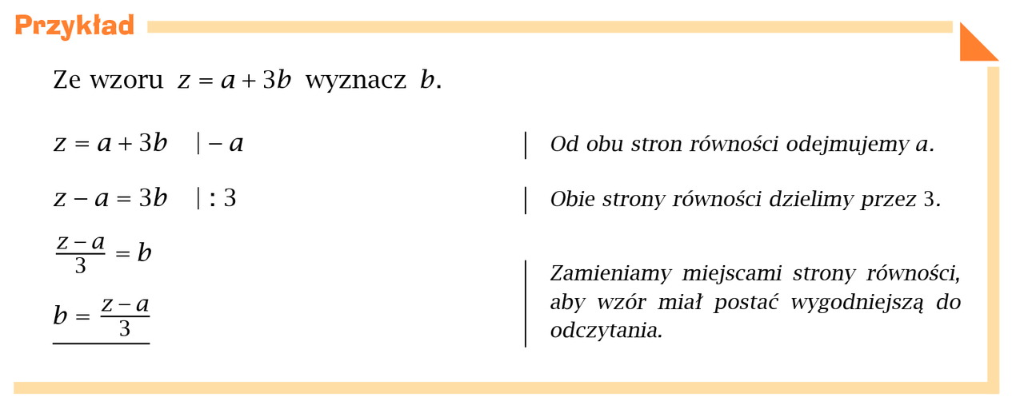
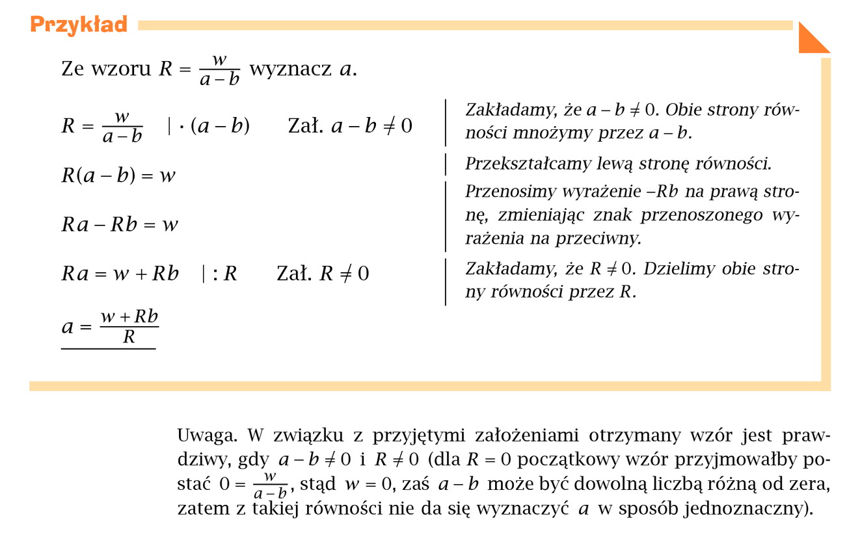

- Rozwiążcie zadania: 1, 2, 3, 4, 7 str. 210-211 (podręcznik) oraz zadanie 1 str. 50 (ćwiczeniówka).

Proszę na maila zdjęcia zadań
Miłej pracy! D. Misztal-Strzała

